Sugestie i porady dla rodzica
Temat: Easter Egg hunt
- Hello hello
Na samym początku tak jak zawsze witamy się dobrze znaną nam piosenka.
https://www.youtube.com/watch?v=fN1Cyr0ZK9M
- Easter Egg Hunt
Proszę dziecku pokazać rysunek
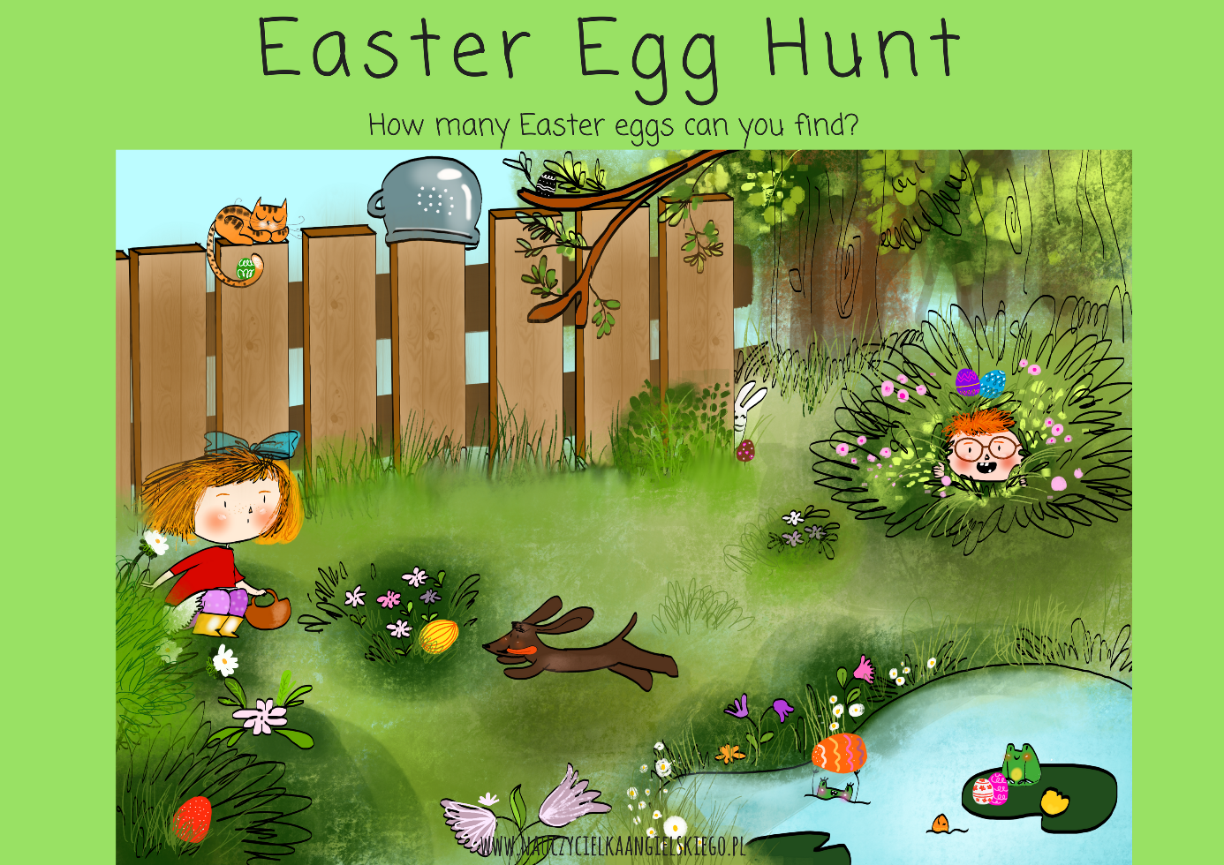
Zadaniem dziecka jest odpowiedzenia na pytanie zawarte pod tytułem obrazka a także kilku innych
What can you see in the picture?
Show me where is a dog?
Show me where is a frog ?
Show me where is a girl ?
Prosiłabym by każde pytanie było przetłumaczone dziecku dwa razy by zaznajomił się ze słownictwem nieznanym mu .
Zarówno proszę zwrócić uwagę na strukturę zdania. Nie wymagam od dzieci aby zapamiętały pełną strukturę ale na pytania podczas zajęć mówimy całymi zdaniami po angielsku . Robię to z dziećmi w celu osłuchania ich z budową zdania . Na końcu proszę ich pochwalić.
- Easter Board Game
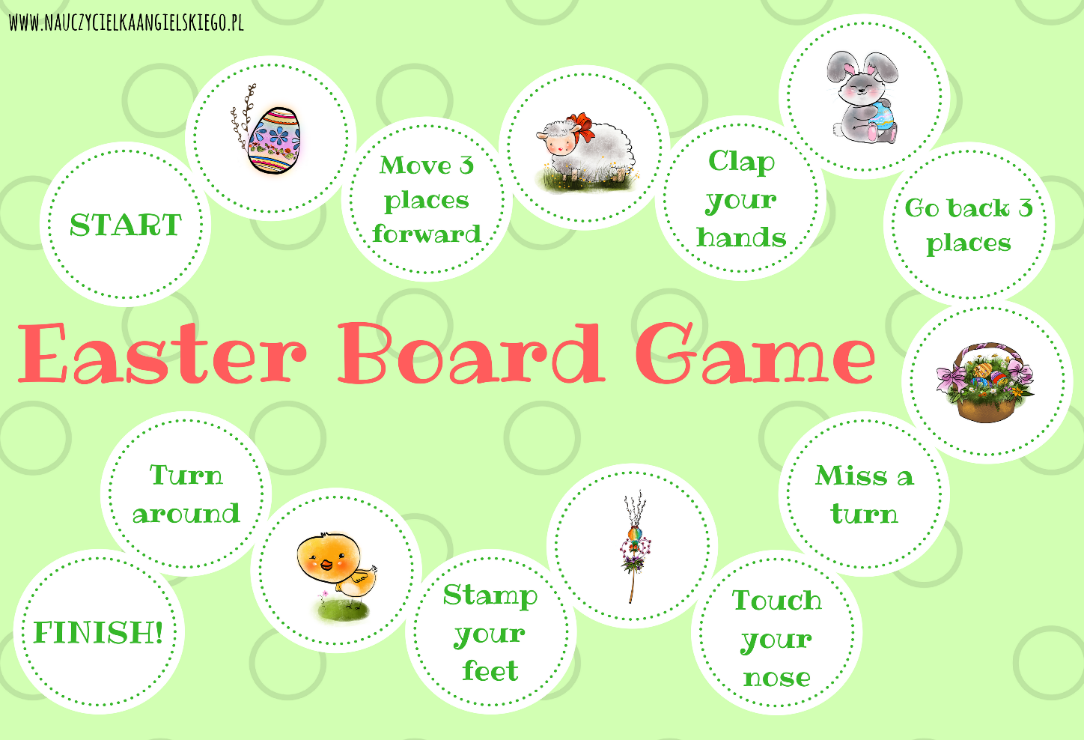
Do tej gry potrzebujemy pionków i kostki. Na polach z obrazkami odpowiadamy co one przedstawiają, natomiast na pozostałych stosujemy się do instrukcji. Celem gry jest oczywiście jak najszybsze dotarcie do mety.

- Songs- revision
Prosiłabym o puszczenie dzieciom dwóch znanych im piosenek by przypomnieli sobie słówka z poprzednich działów.
https://www.youtube.com/watch?v=6MjaAbjOksQ
https://www.youtube.com/watch?v=_Ir0Mc6Qilo
https://www.youtube.com/watch?v=GukdT4gUlZs

Have fun and Good Luck :)
Pani Martyna

